1. ОПИСАНИЕ ЛАБОРАТОРНОЙ РАБОТЫ

1.1 Цель работы

Ознакомиться с принципами создания базы данных через графическую оболочку phpmyadmin, созданием запросов для сохранения и выборки данных из базы данных.

1.2 Теоретические сведения

Основные понятия о базах данных База данных – набор сведений, хранящихся некоторым упорядоченным способом. Можно сравнить базу данных со шкафом, в котором хранятся документы. Иными словами, база данных – это хранилище данных.

Сами по себе базы данных не представляли бы интереса, если бы не было систем управления базами данных (СУБД). Система управления базами данных – это совокупность языковых и программных средств, которая осуществляет доступ к данным, позволяет их создавать, менять и удалять, обеспечивает безопасность данных и т.д. В общем СУБД – это система, позволяющая создавать базы данных и манипулировать сведениями из них[4]. А осуществляет этот доступ к данным СУБД посредством специального языка – SQL. SQL – язык структурированных запросов, основной задачей которого является предоставление простого способа считывания и записи информации в базу данных.

Структурированный язык запросов SQL позволяет производить различные операции с базами данных: создавать таблицы, помещать, обновлять и удалять из них данные, производить запросы из таблиц и.т.д 21 Несмотря на то, что последний стандарт SQL принят в 1992 году, на сегодняшний день нет ни одной СУБД, где бы он полностью выполнялся.

Более того, в различных базах данных часть операций осуществляется поразному. Будем придерживаться диалекта SQL характерного для СУБД MySQL поэтому не все запросы могут выполняться для других баз данных.

2. ВЫПОЛНЕНИЕ ЛАБОРАТОРНОЙ РАБОТЫ

2.1 Текст программы

2.1.1 Cтраница form.php

<?php

include ('bd.php');

if(isset($_POST['submit']))

{

$name = ($_POST['name']);

$email = ($_POST['email']);

$text = ($_POST['text']);

save($name, $email, $text);

header("Location: http://localhost/lr5/gbook.php");

}

?>

2.1.2 Страница bd.php

<?php

$dbName = 'laba5' ;

$dbHost = 'localhost' ;

$dbUsername = 'root';

$dbUserPassword = '';

$cont = null;

$conn = new mysqli($dbHost, $dbUsername, $dbUserPassword , $dbName);

$cont = new PDO( "mysql:host=".$dbHost.";"."dbname=".$dbName, $dbUsername, $dbUserPassword);

function save($name, $email, $text)

{ global $cont;

global $conn;

if (isset($_POST["name"])) {

$sql = "INSERT INTO laba5 (name, email, text) VALUES ('$name','$email','$text')";

}

}

function getAll()

{

global $cont;

$result = $cont->query("SELECT * from laba5");

return $result;

}

?>

2.1.3 Страница gbook.php

<form action ="form.php" method ="POST" >

<div class="form-group">

<label>NAME</label>

<input type="text" class="form-control" placeholder="Input name "name="name">

</div>

<div class="form-group">

<label>EMAIL:</label>

<input type="text" class="form-control" placeholder="Input Email" name="email">

</div>

<div class="form-group">

<label>Message</label>

<textarea class="form-control" placeholder="Message" name="text"></textarea>

</div>

<div class="form-group">

<input type="submit" class="btn btn-info" name = "submit" value="Send" />

</div>

<table border="1" align="center" class="table">

<tr>

<td>Name</td>

<td>Email</td>

<td>Message</td>

</tr>

<?php

include 'bd.php';

foreach(getALL() as $row)

{

echo "<tr><td>" . $row["name"]

. "</td><td>" . $row["email"]

. "</td><td>" . $row["text"]

. "</td></tr>";

}

?>

</table>

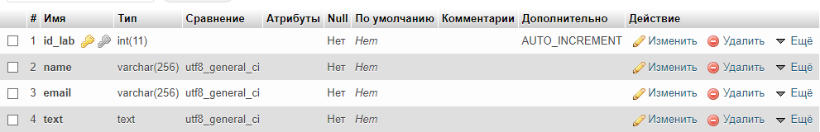

Рисунок 1 – структура БД

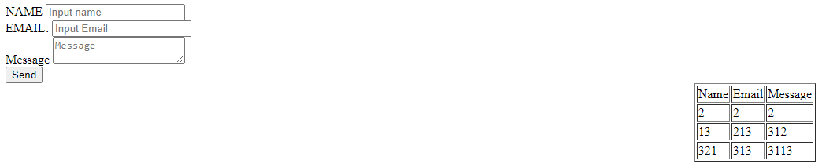

Рисунок 2 – Основная страница

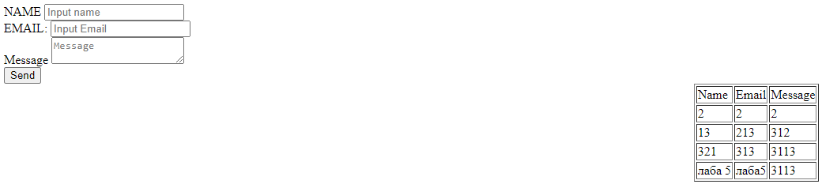

Рисунок 3 – Добавление новой записи

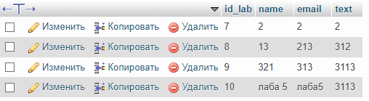

Рисунок 4 – Данные в БД

Вывод

Во время выполнения данной работы были освоены принципы создания базы данных через графическую оболочку phpmyadmin.